Fiche matériel : le réfractomètre
Principe :
La réfractométrie est le domaine concernant la mesure de l'indice de réfraction. L'indice de réfraction d'une substance est mesuré à l'aide d'un réfractomètre. Le passage d’un rayon lumineux d’un milieu transparent à un autre de nature différente entraîne sa déviation : c’est la réfraction. Dans le réfractomètre, la présence d’un prisme, dévie la lumière avec un angle connu lorsque l’on place de l’eau distillée dans la fenêtre d’analyse c’est notre valeur 0. La présence de saccharose dans le liquide à analyser entraîne une déviation supplémentaire d’autant plus grande que sa concentration est élevée, c’est la valeur mesurée.
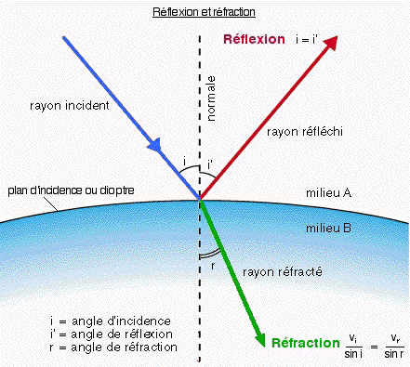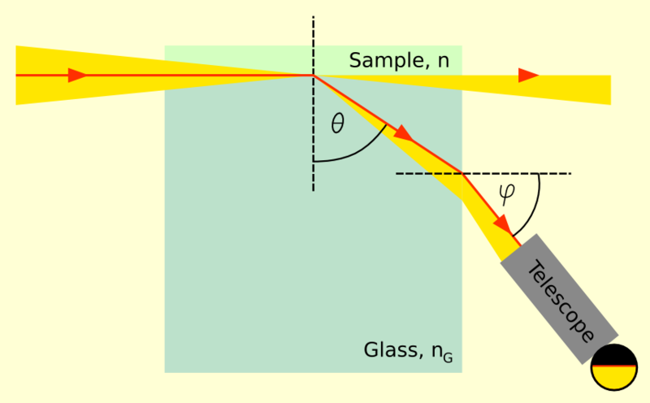
Documents à donner

Schéma annoté du réfractomètre :
Vis d’étalonnage
Oculaire + mise au point

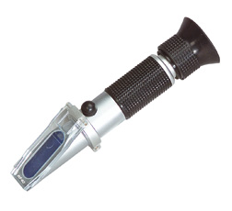
Couvercle

Poignée de maintien
Document à donner

Prisme

Protocole d’utilisation du réfractomètre :
-Diriger le réfractomètre vers la lumière, couvercle vers le haut puis regarder dans l’oculaire tout en le tournant pour faire la mise au point. Vous devez apercevoir nettement les graduations.
-Soulever et rabattre le couvercle puis déposer 2 à 3 gouttes de la solution à tester (au départ vérifier l’étalonnage avec de l’eau distillée, on obtient 0) puis remettre le couvercle en place. La zone rectangulaire du couvercle qui a un aspect sablé doit apparaître translucide, sans bulles d’air et sans déborder sur les côtés.
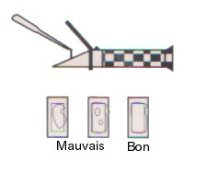
Document à donner

-Diriger vers la lumière et lire la valeur mesurée qui correspond à la limite entre la zone bleue et blanche.
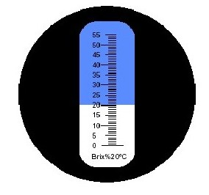
Document à donner
-Pour le nettoyage rincer toutes les parties souillées avec de l’eau distillée sans en mettre dans l’oculaire, puis sécher soigneusement l’appareil avec de l’essuie tout ou tout autre matière non abrasive.
Unité de mesure :
L’unité de mesure est le Brix (°B). L'échelle de Brix sert à mesurer en degrés Brix (°B) la fraction de saccharose en grammes pour 100 grammes dans un liquide, c'est-à-dire le pourcentage de matière sèche soluble.
(La principale application concerne les fruits, et en particulier le milieu viticole, mais elle sert aussi dans les confitures, la confiserie et autres produits agro-alimentaires (boissons).Echelle Brix car inventée par Adolf Ferdinand Wenceslaus Brix, savant autrichien (1798-1870).)

Quelques valeurs :
- de 0 à 20 brix : jus de fruits non concentrés, vin, sirops légers
- de 20 à 55 brix : sauces
- de 55 à 90 brix : sirops denses, coulis, pulpes concentrées en sucre, jus de fruits concentrés

